
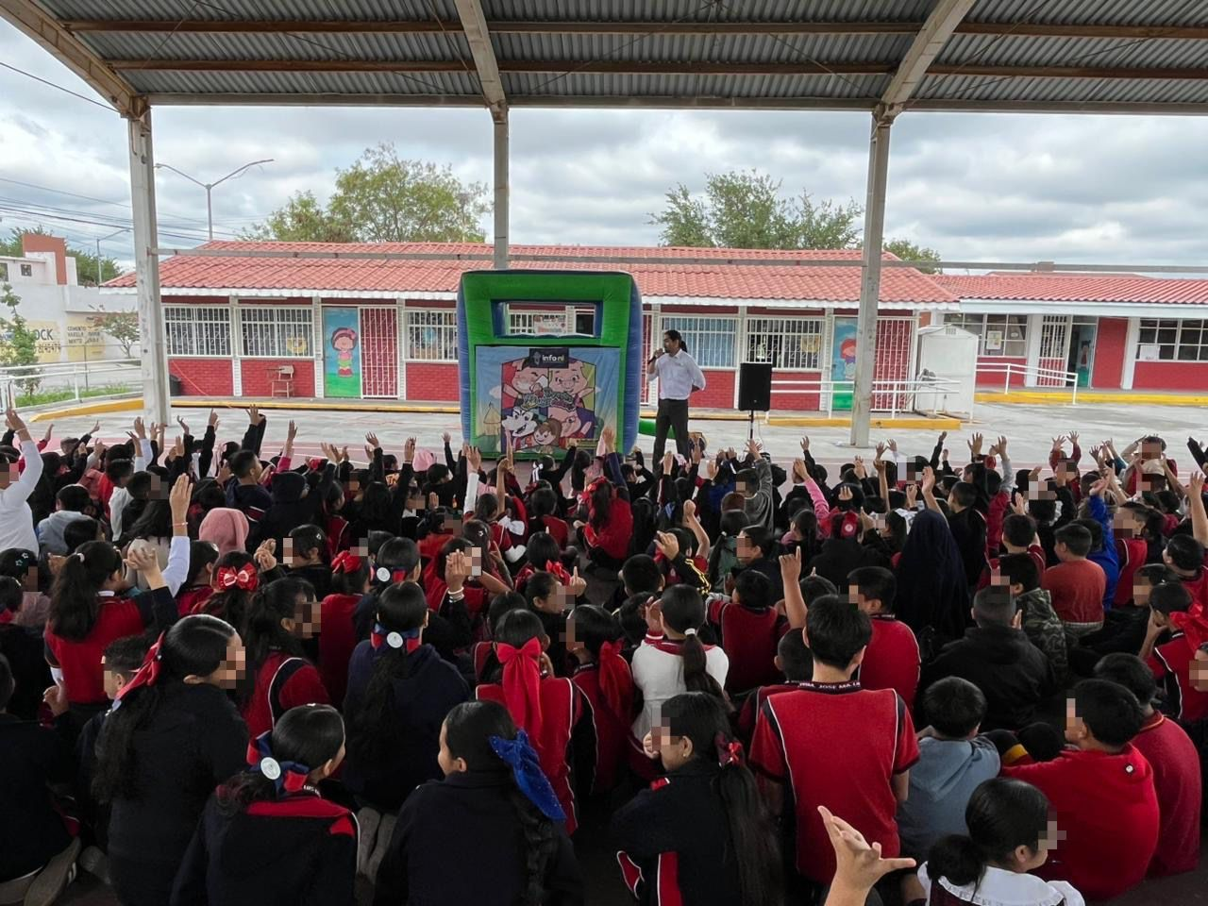
Fecha: 20 de abril 2026
Hora: 13:30 p.m.
Asistentes: 387
Dirigido a: Escuela Prim. José Luis Mora.
Programa Infantil “Los Valores de la Transparencia”
Cuento: No te enredes en las redes

